Spolek KČT Náchod

Vás zve na akci ve středu 9. listopadu 2022
Geomorfologická stezka Libchyňským údolím

Odjezd: autobusem z Náchoda v 8:40 do Nového M., Rychta

Trasa: Výlet nabízí 2 možnosti délky trasy – cca 12 km s návratem přes Slavoňov a obědem tamtéž, dále Klopotovským údolím do NM. Nebo kdo by rád poznal novou naučnou stezku a celá trasa by byla pro něho dlouhá, pak je možný návrat do NM po stezce, a to bude pouze cca 7 km s obědem v NM.

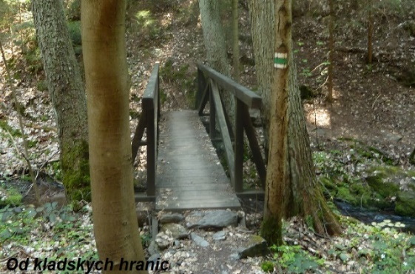
Geomorfologická stezka Libchyňským údolím je zcela nová – vznikla o letošních prázdninách, na trase cca 3 km má 9 zastávkových cedulí popisujících půdní složení oblasti a jeho vývoj, včetně vzorků kamene z místních lomů Krákorka, Špičák, Škutina a modelu „Voda ocení děti, vy se nechte překvapit.

Výlet připravili a organizují
Pavel Jirka tel: 603 877 319 a Karel Grulich tel: 721 566 280

